Arauco conclui roteiro itinerante do programa Colheita de Talentos em Água Clara e celebra formatura de primeira turma em Três Lagoas
Iniciativa encerra a rodada presencial de inscrições em seis municípios de MS e marca a formação dos primeiros mecânicos qualificados para atuar no Projeto Sucuriú
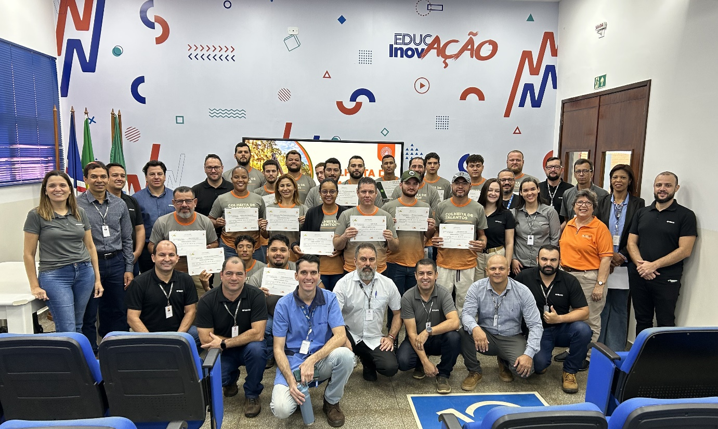
Formandos da primeira turma do programa Colheita de Talentos da Arauco. Foto: Arauco
Agosto de 2026 – A Arauco entra na etapa final da mobilização regional do programa Colheita de Talentos, voltado à qualificação gratuita de operadores e mecânicos de máquinas florestais. Entre 1 e 3 de setembro, o município de Água Clara recebe a última edição do roteiro itinerante que, desde abril, vem apresentando o programa ao público e realizando as inscrições dos interessados. Antes, a iniciativa foi levada às cidades de Três Lagoas, Paranaíba, Inocência, Aparecida do Taboado e Chapadão do Sul. A ação coincide com outro marco do programa: a formatura, nesta sexta, 28, da primeira turma de mecânicos de máquinas e equipamentos florestais. Dos 20 diplomados na primeira turma, 17 já estão com contratação garantida para atuar na colheita de madeira de eucalipto que abastecerá a futura fábrica de celulose da Arauco em Inocência (MS), o Projeto Sucuriú.
Com a meta de qualificar cerca de 700 profissionais na região até dezembro de 2027, o programa oferece bolsa-auxílio mensal de R$ 1.500,00 durante o período de curso e prioriza a contratação de moradores locais. A viabilização da iniciativa conta com as parcerias do Senai/MS, Evoluir RH, John Deere e Komatsu. Os cursos têm duração de dois meses e combinam aulas teóricas e práticas intensivos para garantir a preparação completa dos alunos para as rotinas operacionais no campo.
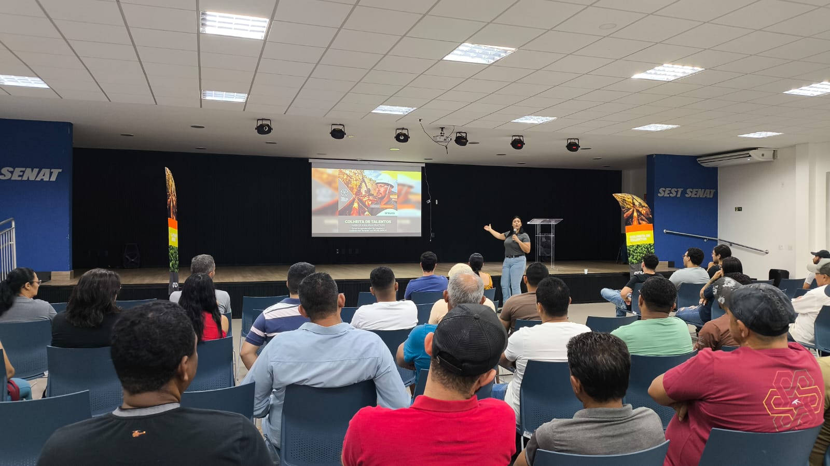
Explanação sobre a iniciativa, na etapa de Chapadão do Sul. Foto: Arauco
Segundo a coordenadora de Gestão de Pessoas Florestal da Arauco, Julene Dal Libero Taniguchi, o alto índice de aproveitamento reflete o sucesso da iniciativa no Estado. “Ver esses primeiros alunos formados pelo Senai, após dois meses de dedicação entre aulas teóricas e práticas, confirma que nosso propósito vai além de suprir uma demanda operacional. O fato de que a grande maioria da turma já ingressa diretamente no nosso time de colaboradores demonstra a efetividade dessa preparação e consolida nossa missão de gerar autonomia, renda e desenvolvimento profissional nas comunidades que nos acolhem”.
Julene complementa detalhando o cronograma contínuo de formações. “Já em agosto demos início a mais duas turmas de mecânicos e, mantendo esse ritmo de capacitação, preparamos para setembro a chegada da primeira turma de operadores de máquinas florestais, que vai reunir 70 novos alunos”.
Durante a cerimônia de formatura, no Senai de Três Lagoas, os concluintes da primeira turma compartilharam a trajetória de aprendizado e as perspectivas com a nova qualificação.
Para o novo mecânico florestal Vitor Augusto Ramos Ribeiro, de 24 anos, a conquista representa o início de um percurso profissional promissor e a superação de desafios iniciais: “Sinto muito orgulho por ter concluído todas as etapas com sucesso. Quando iniciamos o curso, tudo era muito novo para mim, mas, por meio da Arauco, pude conhecer a fundo a área em que vou atuar. Minhas expectativas no campo são absorver o máximo de conhecimento para construir uma carreira exemplar e, no futuro, estar capacitado para ensinar outros mecânicos. O apoio da bolsa-auxílio e a estrutura do programa mostram o quanto a Arauco preza por cada trabalhador. Para quem tem algum receio ou dúvida, meu conselho é não perder essa oportunidade: siga em frente, que no começo pode não ser fácil, mas depois tudo se encaixa.”
A formanda Nathália Oliveira Alves de Paula, de 30 anos, destaca o impacto da formação para a inclusão de mulheres no setor e reforça o incentivo para que mais profissionais busquem o espaço no mercado florestal: “A abertura para a contratação feminina no setor florestal é fundamental para criar novas oportunidades para as mulheres em qualquer cargo, demonstrando que podemos desempenhar qualquer atividade com excelência. O curso prova que a área não é voltada apenas para quem já entende de manutenção, mas para qualquer pessoa com vontade de aprender. O setor hoje é pautado pela sustentabilidade e exige precisão, dedicação e visão estratégica — atitudes e competências que não têm gênero. Minha motivação é aplicar essa experiência, trabalhar com foco na segurança e na evolução contínua. Deixem o receio de lado e venham seguir firmes nesta carreira transformadora.”
Mesmo com o encerramento da etapa presencial de atendimento nos municípios, o processo contínuo de atração de profissionais segue ativo. Os interessados em integrar as próximas turmas do Colheita de Talentos podem acompanhar as redes sociais da Arauco e do Projeto Sucuriú, onde serão divulgados novos prazos e chamadas para os cursos de capacitação.
Para quem tem interesse em participar, mas não conseguiu comparecer às etapas presenciais da região, as inscrições para o programa de formação e o cadastramento de currículos continuam disponíveis pelo link: https://short-url.cc/1xg4C
As informações também podem ser acompanhadas no LinkedIn da Arauco e no Instagram do Projeto Sucuriú.
Serviço
Colheita de Talentos Arauco – Inscrições presenciais em Água Clara
Local: Centro de Eventos (Avenida Benevenuto Ottoni, nº 372, Centro)
Horários: das 18h30 às 19h30 e das 20h30 às 21h30
Datas: 1, 2 e 3 de setembro
Sobre o Projeto Sucuriú
O Projeto Sucuriú marca a entrada da divisão de celulose da Arauco no Brasil. O investimento de US$4.6 bilhões inclui a construção de uma planta com capacidade de produção de 3,5 milhões de toneladas de fibra curta de celulose/ano. Está localizado em uma área de 3.500 hectares, a 50 quilômetros do centro da cidade de Inocência (MS) e ao lado do Rio Sucuriú. A etapa de terraplanagem começou em 2024 e a previsão de entrada em operação é no final de 2027.
Em todas as fases de desenvolvimento do Projeto, e de maneira contínua, monitora e respeita a biodiversidade local, identificando espécies de flora e fauna nativas da região, além de fazer o mapeamento das áreas prioritárias para conservação.
Durante as obras, a Arauco vai oferecer capacitação e gerar mais de 14 mil oportunidades de trabalho. Depois do start up, o Projeto Sucuriú empregará cerca de 6 mil pessoas nas unidades Industrial, Florestal e operações de logística. O propósito é impulsionar o desenvolvimento social e econômico para toda região, fomentando um aumento na geração de renda e na arrecadação de impostos, além de contribuir para atrair investimentos.
Sobre a Arauco Brasil
No país desde 2002, a Arauco atua nos segmentos Florestal e de Madeiras com o propósito de, a partir da natureza e de fontes renováveis, contribuir com as pessoas e o planeta. Emprega mais de 3000 colaboradores próprios e conta com 5 unidades industriais brasileiras.
As plantas estão distribuídas entre a produção de painéis, em três fábricas localizadas nas cidades de Jaguariaíva (PR), Ponta Grossa (PR) e Montenegro (RS); painéis e molduras, na planta localizada em Piên (PR); resinas e químicos, na unidade de Araucária (PR) e, em 2027, prepara-se para inaugurar sua primeira fábrica de celulose brasileira em Inocência (MS).
Com atuação orientada por práticas ESG, a Arauco possui certificação FSC® (Forest Stewardship Council®) em suas florestas, que reconhece o manejo ambientalmente responsável, socialmente justo e economicamente viável. Globalmente e no país, opera primando pela gestão responsável da água, a conservação da biodiversidade e a retirada de gás carbônico da atmosfera.

Mais informações à imprensa:
COR COMUNICAÇÃO
São Paulo
Neila Carvalho: neilacarvalho@corcomunica.com.br | +55 (11) 99916-5094
Gleison Rezende: gleisonrezende@corcomunica.com.br | +55 (71) 99733-8883

Mato Grosso do Sul
Evelise Couto: evelisecouto@corcomunica.com.br | +55 (67) 9260-0352
Gabrielli Pinha: gabriellipinha@corcomunica.com.br | +55 (18) 99669-3445

